Интересные факты о воде...
Вода – самое простое и привычное вещество на планете. Но в то же время вода таит в себе множество загадок. Ее до сих пор продолжают исследовать ученые, находя все больше интересных данных о воде.

Интересные факты о воде
Вода – самое привычное и простое вещество на планете Земля. Ежегодно 22 марта мир отмечает день водных ресурсов. Этот малоизвестный праздник был установлен Генеральной Ассамблеей ООН для того, чтобы напомнить всем людям о важности этого вещества. Кажется, что ничего нового мы уже не узнаем о воде, однако она таит в себе еще миллионы загадок, ученые каждый день открывают интересные и неизвестные факты о ней.
Вода — бесцветная жидкость — покрывает свыше 70% земного шара (из которых только 2-3% является питьевой водой), а ее возраст около 4,5 миллиардов лет. Фактически количество воды на Земле неизменно со дня рождения нашей планеты.
Несколько познавательных и интересных фактов о воде:
Вода, бесспорно, – основа всей жизни. Все живые существа состоят из воды: рыбы – на 75%, животные — на 75%, картофель – на 76%, медузы – на 99%, помидоры – на 96%, яблоки – на 85%. Даже человек, и тот, состоит из воды: у новорожденного в теле содержится 86%, у старого же человека – не более 50%.
Оказывается, что вода в трубопроводе может замерзнуть даже при +20 С, но с одним условием: если в этой воде содержится много метана. Молекулы этого газа «расталкивают» воду, это в итоге приводит к понижению давления жидкости и повышению температуры замерзания.
Самая чистая вода обнаружена в Финляндии. Всего во всем исследовании приняло участие 122 государства. При всем этом, более миллиарда людей не имеют вовсе доступа к безопасной и чистой воде.
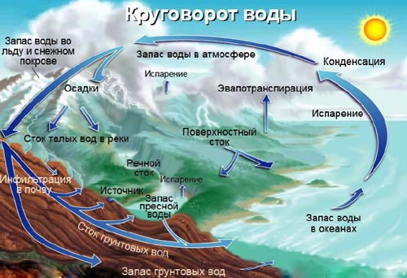
Испарившаяся молекула воды проведет в воздухе около 10 дней, прежде чем упасть с неба в виде осадков и заново повторить цикл.

Никогда не задумывались, почему айсберги не тонут? Ведь айсберг — это твердый лед, который как камень должен пойти ко дну. Оказывается все просто: замерзшая вода имеет менее плотную структуру, а также содержит в себе пузырьки воздуха, поэтому не тонет.
Гидрологический цикл ( круговорот воды ) по всей планете за один день вырабатывает больше энергии, чем все человечество за всю свою историю. За 20 минут одна гроза выливает на землю около 125 миллионов литров воды!
Мы все со школьной скамьи помним, что вода бывает в 3х состояниях: жидком, газообразном и твердом. Но, оказывается, что ученые разделяют только в замерзшем виде 14 состояний, а в жидком виде – около 5.
Морская вода – очень питательное вещество: в 1 кубическом сантиметре помещается около 1,5 г белка. Ученые так же подсчитали, что в Атлантическом океане содержится около 20 тыс. урожаев, которые собирают люди за год на всей суше.
Вода, оказывается, не только приносит жизнь, но и отнимает её. Доказано, что более 80% болезней передаются именно через водные ресурсы. Каждый год на планете умирает 25 миллионов людей от подобных болезней.
Соленая вода имеет несколько другие границы температур для перемены своего состояния: замерзает она при -1,8 градусов по Цельсию, а начинает таять при значении на термометре выше 2,3 градуса.
Если бы ледники нашей планеты внезапно растаяли, то около 1/8 всей суши затопило бы водой, а уровень в мировом океане поднялся бы на 65 метров!
Интересные факты, как люди расходуют воду:
Средний человек в Соединенных Штатах, использует где-то от 80-100 литров воды в день. Промывка туалета на самом деле занимает наибольшее количество этой воды. Семья из трех человек пользовалась краном 74 раза в сутки. Около 74% домашнего использования воды в ванной комнате, около 21% приходится на стирку, а также около 5% приходится на кухню.
Для сравнения в средневековые времена человек использовал всего 5 литров воды в сутки.
В столице Кении – Найроби — вода стоит в 10 раз дороже, чем в городе Нью-Йорке.
Вода необходима человеку при борьбе с лишними килограммами. Во время диеты необходимо выпивать не менее 2х литров воды для того, чтобы облегчить вывод вредных шлаков. А стакан, выпитый до приема пищи, притупляет чувство голода и наполняет желудок, что способствует уменьшению аппетита как минимум вдвое.

